基于灰色-模糊理论的矿产资源地质勘查评价研究
—以藏中地区为例
吴安兵^{1，2，3}，郭科^{2,3}，柳炳利^{2,3}
（成都理工大学 商学院，成都 610059； 2.成都理工大学 四川省数学地质重点实验室，成都 610059； 3.四川省矿产资源研究中心，成都 610059）
摘要：矿产资源地质勘查综合评价是后续开发效率、开发结构以及矿山环境保护与治理评价的基础，评价目标是要得出评价区的勘查优劣程度和资源保障程度，最终为新一轮的矿产资源规划提供一定的理论技术支撑。本文以藏中地区为例，选取了多金属矿、铜矿、钼矿、铬铁矿等9种优势矿种作为主要评价对象，并在分析西藏自治区前两轮矿产资源规划的基础上，划分出33地质勘查评价单元，综合考虑工作程度、实物工作量、资源储量及质量特征及勘查技术等4个方面来建立矿产资源地质勘查评价指标体系，通过AHP和专家打分相结合的方法确定各指标的权重，采用基于灰色关联度的模糊综合评价模型进行综合评价，取得了较好的效果，可为其它领域内的评价问题提供一定的参考和借鉴。
关键字：灰色关联度；模糊综合评判；矿产资源；地质勘查评价；
1引言
矿产资源是人类生存和发展的重要物质基础。矿产资源勘查和开发利用为我国过去60多年的经济发展和社会进步做出了重大贡献。但一段时期以来，我国出现矿产资源调查评价和勘查程度不足、资源利用结构失调、布局不合理，某些区域矿产资源开发利用造成的环境污染和生态破坏相当严重^{[1-2]}。有鉴于此，为保障我国矿产资源可持续开发利用，加强区域矿产资源勘查开发评价研究是非常必要的，纵观国内外在该领域的研究，主要集中于矿产资源经济评价、竞争力评价、环境评价等单项评价方面，却很少从自然资源、社会经济及环境保护相结合的角度，对矿产资源勘查开发进行系统地、定量地评价。
国外关于矿产资源评价研究始于20世纪初，60年代以后，初步形成了矿产资源经济理论体系，Chaharbaghi和Wills从可持续发展的目的出发，研究了可持续发展理论在矿业开发中的实践^{[3]}；Damjan Krajnc综合考虑社会、经济及环境等方面建立矿产资源可持续发展评价指标体系^{[4]}；国内关于矿产资源评价主要集中在以下几个部分，首先，在矿产资源经济评价方面，王建伟（2014）综合考虑资源基础、经济社会效益及产业基础等几个方面建立矿产资源经济综合评价体系，并通过实证分析采用突变级数法对区域矿产资源经济综合评价的应用^{[5]}。在矿产资源竞争力评价方面，王志宏（2002）、张宝友（2012）先后建立了竞争力模糊综合评价模型和竞争力比较模型，但评价指标的选择以及参数权重确定方法等还需进一步研究^{[6-7]}。
综合前人在矿产资源评价研究中所构建的综合评价指标体系以及运用评价方法。主要存在以下不足之处：（1）关于矿产资源评价指标体系方面，由于矿产资源综合评价所涉及的因素具有一定的模糊性，很多学者很难将定性的因素进行合理的量化。（2）关于矿产资源综合评价方法的运用方面。大部分学者只按照某些单一因素之间进行单因素评价，采用的评价方法也主要是模糊数学法、层次分析法、综合指数法等单一的评价方法，然后给出粗略的评价结果，在某种程度上带有偶然性和片面性，甚至会出现评价结果的不合理性和不科学性。
因此，本文将灰色关联度的模糊层次评价模型引入到矿产资源地质勘查评价中，在收集研究区（以藏中地区为例）前两轮矿产资源总体规划以及大量的矿产资源勘查开发报告的基础上，从自然和经济的角度综合分析影响矿产资源地质勘查程度的因素，通过专家循环打分确定综合评价指标体系，然后采用AHP法求解影响因素之间的权重分配，并进一步运用灰色关联度法，求解模型的隶属度，最后进行模糊合成，据此评价矿产资源地质勘查程度的高低，从而达到对矿产资源地质勘查情况分析的目的。
2研究区概况与评价对象确定

2.1研究区概况
西藏藏中地区位于属于冈底斯成矿带的中东部，南以雅鲁藏布江为界，西至日改则谢通门，东至工布江达，北至那曲一带，本文藏中典型地区评价范围覆盖拉萨市城关区、林周、当雄墨竹工卡等全部市县；那曲地区的那曲、嘉黎、班戈；山南地区的乃东、加查、贡嘎、曲松、桑日；日喀则地区的日喀则市、萨迦、江孜、拉孜、谢通门；林芝地区的朗县、工布江达等县，涉及4个地市，共计36个县。地跨东经87°30′～94°00′，北纬29°00′～31°00′，面积约100437.76Km²。
藏中地区地质构造非常复杂，矿产资源较为丰富，是我国重要矿产资源战略储备基地。藏中主要的优势金属矿种包括铜矿、铬铁矿、钼矿、多金属矿以及盐湖资源等，其中铜矿、铬铁矿资源储量居全国首位，而且这两种矿分布范围广泛，具有成带、成片分布的特点，是西藏自治区目前开发利用的最主要的两种矿种；藏中钼矿资源也相当丰富，主要集中分布在玉龙成矿带和冈底斯成矿带，以斑岩型为主。
2.2评价对象确定
根据藏中地区各矿种的勘探开发情况，本次开展勘查评价的矿种有多金属矿、铬铁矿、金、铜、钼、铅锌、铁以及银矿等。然后，依据各矿种的矿床类型、矿产资源分布的集中程度及其成矿地质背景，并在第二轮《规划》确定的重点勘查区、鼓励勘查区及限制勘查区的基础上，确定评价对象：尼玛多瓦-申扎他尔玛评价区(DQ01-1至DQ01-3)，谢通门梅巴切勒-南木林洛扎评价区（DQ02-1至DQ02-3)，昂仁亚米-南木林评价区(DQ03-1至DQ03-7以及DQ04-1至DQ04-3), 拉孜-仁布评价区（DQ05-1至DQ05-3)，那曲桑雄-嘉黎同德评价区（DQ05-1至DQ05-3)，那曲桑雄-嘉黎同德评价区（DQ06-1至DQ06-3)，当雄宁中-工布江达金达评价区（DQ07-1至DQ07-8)，尼木麻江-工布江达松多评价区（DQ08-1至DQ08-3)等33个勘查区（见图1）。
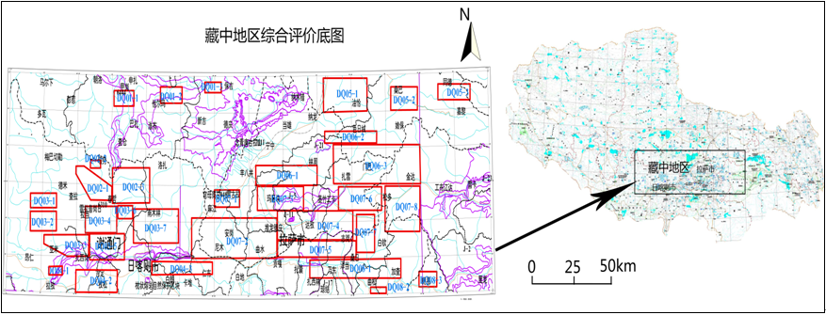
图1藏中地区新划分的勘查图
Figure 1 Tibet in the new division of the exploration area map
3勘查评价指标体系的构建及研究方法
3.1 评价指标体系构建
科学、合理地评价矿产资源勘查程度是矿产资源业发展的关键，因此不仅要考虑矿产资源自然因素，而且还要考虑到对矿产资源勘查开发不可或缺的经济因素等，为此，在系统梳理大量有关矿产资源勘查评价的文献基础上^{[8-13]}，尝试建立科学、合理的藏中地区矿产资源勘查评价指标体系，按照专家意见，经过多次修改，最终形成4个一级指标，7个二级指标（见表1）,下面就各层指标进行相关的描述^{[14-21]}。

3.1.1 勘查评价工作程度参数
勘查评价工作程度的高低是评价区域矿产资源勘查评价的首要因素，它直接反映出同一勘查区内同种矿种的不同勘查阶段（包括预查、普查、详查、勘探）的工作程度如何。勘查工作程度=矿区面积加权求和/勘查评价区面积。

3.1.2 实物工作量

（1）地质测量
地质测量也叫地质填图，它是一种复杂而多方面的工作，包括地形测量、地质填图、地质测量及地质剖面测量等工作，它直接反映了矿产资源地质勘查工作程度。地质测量值由地形测量面积、地质填图面积、地质测量面积以及地质剖面测量面积的加总。
（2）探矿工程
探矿工程有时也称勘探技术，一般泛指地质勘查工作中的相关工程技术（主要包括钻探技术、坑探技术及槽探技术）,它直接反映出地质勘查的工作量。探矿工程由钻探（米）、坑探（米）及槽探（立方米）来体现。
（3）岩矿测试分析
岩矿测试分析根据所划分的不同测试方式（主要包括光谱分析、物相分析、化学分析及体重分析）赋予不同的分值，岩矿测试分析=不同测试方式赋予的权重值*各自的分析样数的加权求和。

3.1.3 资源储量及质量特征
（1）资源储量
资源储量是决定区域矿产资源开发利用保障能力的重要指标，它直接反映出矿区的资源丰富情况，资源量较少的区域，在现有的勘查技术前提下，应加大其勘查力度，以保证矿山开采的正常进行。
（2）丰度指数F
丰度指数F=平均品位/最低工业品位,它是衡量矿石质量的重要标志，由于不同矿种的最低工业品位相差很大，而不同矿种的平均品位并不具有代表性，因此，考虑采用平均品位与最低工业品位的比值来反映矿石的质量。

3.1.4 勘查评价技术指标
集中指数是勘查评价主要的技术指标，它反映了矿产资源分布的集中程度，集中指数=资源储量与矿产规模（按大型、中型、小型及矿点）加权求和/勘查区面积。矿产集中程度较高区，其矿石开采成本较低，且有利于矿产品的运输，因此，矿产资源的集中程度直接影响到矿产资源开发利用的经济效果。
表1 矿产资源地质勘查综合评价指标体系
Table 1 Mineral resources geological exploration and evaluation index system
对象 | 一级指标 | 二级指标
矿产资源勘查评价 | 工作程度 | 工作程度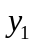
矿产资源勘查评价 | 实物工作量 | 地质测量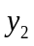
矿产资源勘查评价 | 实物工作量 | 探矿工程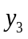
矿产资源勘查评价 | 实物工作量 | 测试分析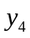
矿产资源勘查评价 | 资源储量及质量特征 | 资源储量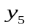
矿产资源勘查评价 | 资源储量及质量特征 | 丰度指数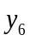
矿产资源勘查评价 | 勘查评价技术指标 | 集中指数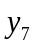
3.2 灰色模糊评价模型构建

3.2.1 灰色关联模型构建
在藏中地区矿产资源勘查评价中，参与评价的勘查区组成的集合为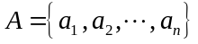；因素指标集为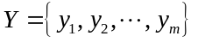，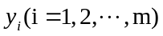为第个影响因素指标，勘查评价区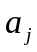可以表示成向量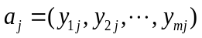，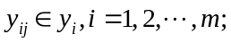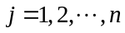。在指标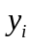上建立一个单目标模糊决策函数。
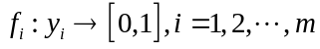 （1）
对于给定的勘查评价区集 ，函数值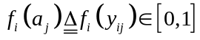表示就因素指标而言，勘查评价区属于优越的程度，令
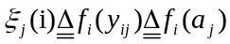 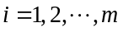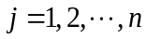 （2）
从而得到模糊关系矩阵：
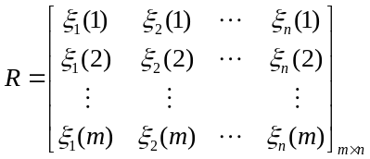
称为综合评价矩阵，矩阵的第行向量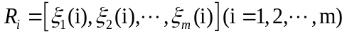中的每个元素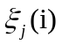（）为第各勘查评价区的第个因素指标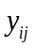与最优指标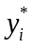的关联度。然后，对值进行排序。。
然而，由于中各因素对研究区勘查程度影响的地位不同，因此，用模糊矩阵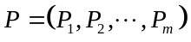来表示各指标权重的分配，这里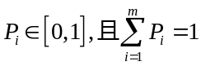。那么，藏中矿产资源勘查评价的数学模型为：
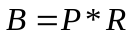 （3）
为勘查评价区综合考虑所有因素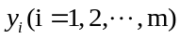 后，属于优越的程度，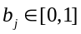，。至此，我们建立了藏中地区矿产资源勘查评价的数学模型。

3.2.2 评价方法原理及评价步骤
（1）根据灰色关联度法求解隶属度
前式中为勘查评价区就因素而言，其勘查程度高低为优越的程度，通常称为隶属度。它的求解，通常是通过构造隶属函数来取得。在这里是通过计算勘查评价区就因素与最优虚拟指标的灰色关联系数求解出来的。其算法步骤如下：
- 确定最优指标集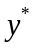
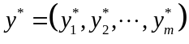 （4）
式中，为第指标在各个勘查评价区的最优值。
- 指标无量纲化处理
由于因素集中有些指标具有不同的量纲，很难直接对其进行比较，而且根据3.1建立的评价指标体系，可知此处应采用“越大越优型”无量纲化处理。
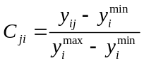 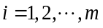 （5）
- 计算灰色关联系数
以无量纲化处理后，最优指标集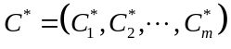做为参考列，以各勘查评价区的指标值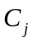 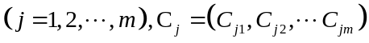 做为被参考列，那么第个勘查评价区在指标因素的作用下与虚拟最优指标的关联度（）。
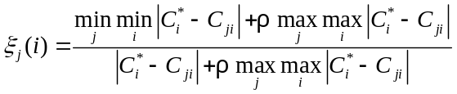 （6）
式中ρ为分辨率系数（一般情况下取0.5），采用上述方式求出得的关联系数，就是模糊隶属度。
（2）权重系数的分配
为了获得前面模型中的模糊权向量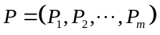，采用层次分析法可得：
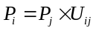 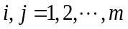 （7）
根据各指标对勘查结果的影响程度不同，采用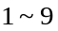重要度标度法，选取因素集中的第个原始指标与其它指标进行比较，从而得出第行元素的判断标度值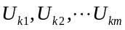，即
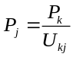 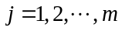 （8）
累加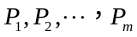有:
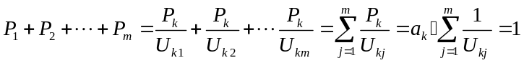 （9）
于是得每一指标的权重： 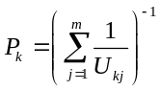 （10）
根据标度法得出上式中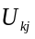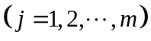，然后代入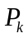公式可求出各指标的权重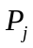。
依据该方法，不难求得模型中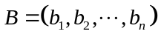，依据的大小，我们即可对各评价区的勘查情况进行分析和评价。

3.2.3 应用实例
根据表1构建的藏中地区矿产资源勘查评价指标体系，结合西藏自治区矿产资源总体规划、西藏自治区不同矿种的探矿权以及藏中地区各矿的潜力评价报告，整理出多金属矿、铬铁矿、金、铜、钼、铅锌、铁以及银矿等九种矿种的勘查评价指标数据（见表2）。
表2 藏中钼矿评价区内的勘查指标数据（正规化后）
Table 2 Reservoir evaluation in the region of molybdenum ore exploration index data
勘查区 | 工作程度 | 地质测量（km2） | 探矿工程 | 测试采样 | 集中指数 | 资源储量（万吨） | 丰度指数
DQ03-7 | 0.801 | 0.100 | 0.220 | 0.028 | 0.001 | 0.246 | 1.483
DQ06-3 | 0.064 | 0.812 | 0.423 | 1.697 | 0.076 | 26.503 | 1.439
DQ07-2 | 0.230 | 0.192 | 0.549 | 0.328 | 0.036 | 8.670 | 0.908
DQ07-4 | 0.888 | 0.222 | 0.394 | 2.016 | 0.848 | 105.720 | 0.950
DQ07-6 | 0.217 | 0.111 | 0.197 | 1.008 | 2.158 | 62.580 | 1.317
DQ08-1 | 0.071 | 0.203 | 1.089 | 1.545 | 0.030 | 9.476 | 1.375
显然，模型中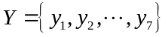，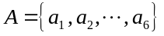，依此，可根据前述的原理和方法对上述6个评价区的勘查情况进行分析。
- 权重P的确定
以第4个因素（测试采样）为原始因素指标，其它各指标相对第4个因素的重要性标度值依据专家以1-9打分进行标度（见表3）
表3 各因素重要性标度值
Table 3 The importance of scale value of each factor
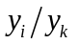 | 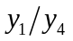 | 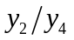 | 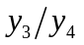 | 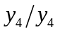 | 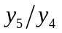 | 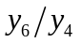 | 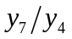
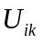 | 3 | 2 | 2 | 1 | 3 | 5 | 3
由表3，得出因素比率矩阵,那么可以求得指标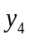的权重值：
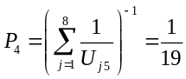 （11）
然后由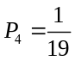代入得： 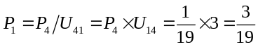
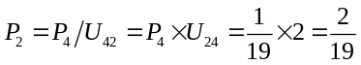
同理 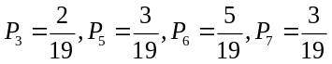
即权向量 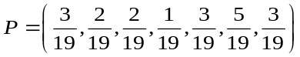
（2）灰色关联系数的计算
根据各勘查评价指标的实际意义，可知每一指标的取值越大越好，由表2容易得到：
（12）
根据表2原始指标数据，进行无量纲化处理：
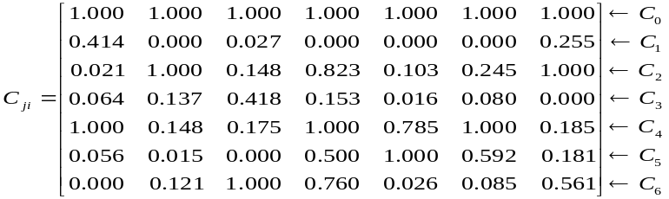

进一步得关联度： 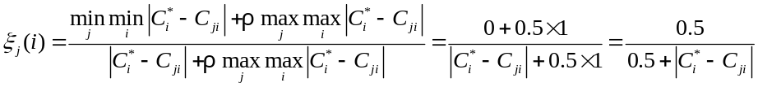 （13）

不难得到模糊关系矩阵:

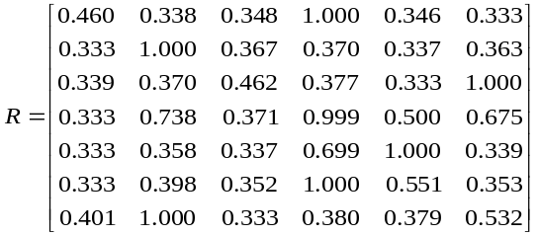

(3)模糊评价

由前面求得的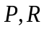及，我们即容易得到钼矿的各勘查区综合评价得分：

，同理可求得其它矿种的评价得分。
4 评价目标验证分析
4.1 评价矿种优劣分析
运用上述模糊合成法得出勘查评价区内的各矿评价得分均值，代表该区的矿产资源勘查综合得分值，然后对其得分值进行大小排序，在33个评价区中排在前五的评价区依次为DQ02-1、DQ02-2、DQ08-2、DQ03-5、DQ07-7，涉及的矿种主要有铁矿、银矿、金矿、多金属矿等；排在最后五名的评价区依次为DQ03-4、DQ07-8、DQ08-3、DQ01-3、DQ01-1，涉及的矿种主要有铜矿、铅矿、铬铁矿等（见表4）。
非常有趣的是，上述前五名只涉及四个调查评价区（DQ02，DQ03，DQ07，DQ08）,并且前三名的评价区内都只含一种矿种，原因在于DQ02-1、DQ02-2以及DQ08-2三个新划分的勘查区面积较小，矿区面积所占比重大，工作程度相对较高，工作程度对整个勘查综合评价有着非常重要的影响，并且这几个评价区内有弄如日金矿、邦布变质金矿、驱龙铜钼矿、甲玛铜矿等超大型矿分别在这些调查评价区内。排在最后5名的勘查区，有两个都在DQ01调查评价区内，原因在于尼玛多瓦-申扎他尔玛地区的矿产种类少，资源量较小，且工作程度较低。
表4 藏中地区地质勘查综合得分排序分析表
Table 4 Geological reservoir area exploration comprehensive score ranking analysis table
勘查区编号 | 综合得分 | 划分等级 | 勘查区编号 | 综合得分 | 划分等级
DQ02-1 | 0.661 | 优 | DQ05-3 | 0.209 | 中
DQ02-2 | 0.596 | 优 | DQ05-1 | 0.204 | 中
DQ08-2 | 0.539 | 优 | DQ07-1 | 0.191 | 中
DQ03-5 | 0.464 | 优 | DQ07-5 | 0.186 | 中
DQ07-7 | 0.435 | 优 | DQ05-2 | 0.183 | 中
DQ07-4 | 0.382 | 良 | DQ03-7 | 0.181 | 中
DQ03-6 | 0.381 | 良 | DQ06-2 | 0.146 | 中
DQ06-3 | 0.365 | 良 | DQ03-3 | 0.134 | 中
DQ08-1 | 0.353 | 良 | DQ01-2 | 0.127 | 中
DQ03-1 | 0.342 | 良 | DQ03-2 | 0.109 | 中
DQ04-1 | 0.326 | 良 | DQ07-8 | 0.102 | 中
DQ07-6 | 0.311 | 良 | DQ04-2 | 0.097 | 差
DQ06-1 | 0.285 | 良 | DQ08-3 | 0.096 | 差
DQ02-3 | 0.277 | 良 | DQ01-3 | 0.088 | 差
DQ07-3 | 0.258 | 良 | DQ03-4 | 0.076 | 差
DQ07-2 | 0.233 | 中 | DQ01-1 | 0.041 | 差
DQ04-3 | 0.215 | 中 | 平均值 | 0.261 | 良
从表4可以看出，优等评价区个数为5个，所占勘查评价区数的15.2%，良好的评价区数为10个，所占勘查评价区数的30.3%，中等的评价区数为13个，占勘查区总数的39.4%，差的评价区数为5个，占勘查评价区数的15.2%；而藏中地区的整体勘查程度处于良好状态。
从分析评价结果不难看出，急需改进的勘查评价区中，包括那曲地区DQ01-1，谢通门县的DQ03-4，工布江达县的DQ07-8以及加查县的DQ08-3，对这些评价区应加大勘查投入和加强管理，提高勘查成效，重点开展以铜、金、铬、钼等矿种的深入研究，争取有新的突破。
4.2 评价矿种保障程度分析
图2为藏中地区钼矿的等值线图，钼矿其主要分布于藏中的偏东地区，呈由北向南的“L”型趋势走向，以达孜-墨竹工卡的钼矿最为丰富，其涉及的勘查评价区有DQ06-3，DQ07-2，DQ07-4，DQ07-6 ，DQ07-8等5个评价区，但西部地区的南木林（DQ03-7）的钼矿资源也还不错，其它矿种的空间分布规律见表5。
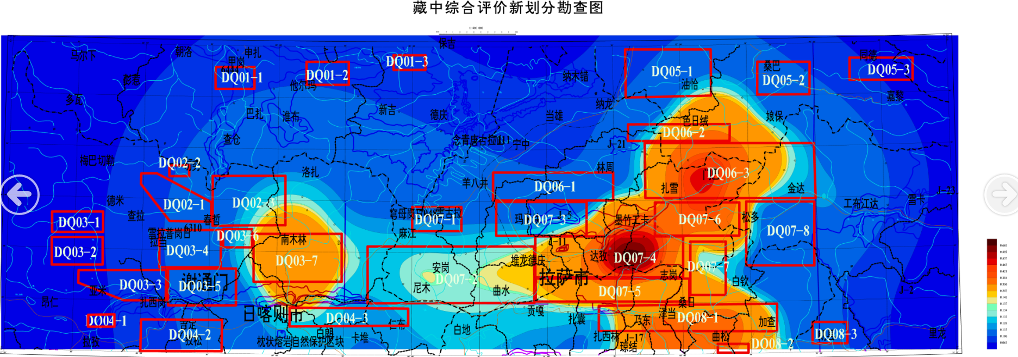
图2 藏中钼矿等值线图
Figure2 Contour map of reservoirs in molybdenum mine
注：上述等值线图颜色由蓝至黄，综合得分值依次增大；区域蓝色越深，其得分值越小，说明地质勘查情况越差；区域黄色越深，其得分值越大，说明地质勘查情况越好。
表5为各矿种的空间分布规律，由于铜、铅、银矿分布较为广泛，涉及的评价区较多，因此，考虑取每种矿种的前7位，DQ07-4勘查区有两种矿种（铜、钼）都处于排名第一位。9种矿种中有4种矿种的第一位都处于DQ07调查评价区内，由此可见，尼木麻江-工布江达松多评价区的资源是最为丰富的，各矿种的整体勘查程度最高。
表5 各矿种的空间分布规律
Table 5 Distribution of various minerals space
评价区编号 | 勘查评价区排序
多金属 | DQ03-5、DQ07-1、DQ06-3、DQ02-3、DQ03-2、DQ07-6、DQ06-2
金 | DQ07-7、DQ08-2、DQ03-5、DQ07-4、DQ07-5、DQ08-1、DQ03-3
银 | DQ02-2、DQ07-4、DQ05-1、DQ03-6、DQ07-6、DQ06-3、DQ03-7
铜 | DQ07-4、DQ07-2、DQ05-3、DQ04-1、DQ03-5、DQ07-5、DQ03-2
钼 | DQ07-4、DQ06-3、DQ07-6、DQ08-1、DQ03-7、DQ07-2
铅 | DQ07-6、DQ06-3、DQ03-1、DQ03-6、DQ05-2、DQ02-3、DQ06-1
锌 | DQ06-3、DQ07-3、DQ06-1、DQ02-3、DQ07-6、DQ07-4、DQ05-1
铬铁 | DQ08-1、DQ04-3、DQ04-2、DQ08-3、DQ01-3
铁 | DQ06-1、DQ02-1、DQ07-7、DQ07-3、DQ02-3、DQ07-4、DQ01-2
5 结论
本文借鉴国内外相关研究成果并结合承担的课题，从矿产资源投入和产出的角度，综合考虑工作程度、实物工作量、资源储量及质量特征以及勘查技术等四个方面来建立藏中地区矿产资源地质勘查综合评价指标体系，将灰色关联度法和模糊综合评判法组合运用，对研究区的地质勘查进行综合评价，得出的结果客观可信，从而相关部门将要进行的第三轮矿产资源规划提供重要的依据。
从方法的角度上看，本文通过实例验证了将灰色关联度、模糊数学及层次分析相结合的方法应用在矿产资源地质勘查综合评价是切实可行的。指标体系的设计、权重的确定、模型的建立以及评价的结果真实反映出各评价区的各矿种的优劣程度和保障程度。
参考文献
[1]杨强.矿产资源综合勘查评价规范[Z].北京市:国土资源部矿产资源储量评审中心,2010-09-15. [2]张雷.浅议我国矿产资源勘查评价[J].民营科技,2012,(5):21-22.
[3]K.Chaharbaghi Wills B L, Fendt P A .The theory of sustainable development in mining development [M]. Birmingham, Britain: Development Theory.
[4]Hamilton J D., 1990.Mineral resource evaluation on the basis of soil metallometry Original Research Article Journal of Geochemical Exploration [J], Volume 37, Issue 2, May 1990, Pages 277-283.
[5]王建伟,刘红军,郭科.基于粗糙集理论的矿产资源地质调查综合评价模型及其应用——以滇东南地区为例[J].资源科学，2014,78(08):1608-1617.
[6]王志宏,赵鹏大,唐咸正等. 矿产资源竞争力比较平价[J]. 地球科学-中国地质大学学报,2001,26（2）:210-212. [7]张宝友,肖文,朱卫平.我国区域矿产资源竞争力评价及与区域经济相关性研究[J].自然资源学报，2012,68(10):1623-1634.
[8]柳炳利,王建伟,郭科,刘红军,罗德江.基于地质调查评价的矿产资源保障程度—以藏中地区铜矿为例[J].金属矿山,2014,08:87-90
[9]周爱民,范雪强. 有色矿产资源综合评价指标体系研究[J]. 采矿技术,2006,6(1):2-3. [Zhou Aimin, Fan Xueqiang. Research colored mineral resources comprehensive evaluation system [J]. Mining Technology,2006,6 (1): 2-3.]
[10]陈莲芳,张富有,严良. 对我国西部矿产资源综合评价指标体系的构建[J]. 中国矿业,2008,17(10):24-27.
[11]刘波,邹时林,谷珊.GIS在矿产资源评价中的应用[J].金属矿山,2010,02:128-132
[12]任忠宝,王世虎,唐宇.周海东.矿产资源需求拐点理论与峰值预测[J].自然资源学报,2012,68(9):1480-1489.
[13]李永峰，杜培军，张盼盼.矿产资源综合评价指标体系的构建与应用[J].经济视角,2012,18(6):52-54.
[14]张雪亭,穆一青,王维.青海矿产资源勘查与评价[J].青海国土经略,2009,05:26-31.
[15] 刘伟,王清海,谢贵明.吉林省有色金属矿产资源勘查开发存在的问题与对策[J].世界地质,2009,04:546-550
[16]苏松.我国矿产资源勘查评价概述[J].中国矿业,2011,S1:63-65.
[17]聂凤军,张伟波,曹毅,赵宇安.北极圈及邻区重要矿产资源找矿勘查新进展[J].地质科技情报,2013,24(05):1-8.
[18]史憨.黑龙江黑河地区矿产资源经济与环境评价[D] .北京：中国地质大学,2010.
[19]李文芳，孔锐，王仁财.我国重要矿产资源评价指标体系研究[J].中国国土资源经济,2008，26(08):26-27.
[20]黄力军,徐刚峰. 成矿区带深部有色金属矿产资源勘查评价方法技术研究[J]. 地质学报,2006,80(10):1550-1551.
[21]刘红,周仲礼,陶虹琳,于冬妮. 基于FAHP的攀西地区矿产资源勘查综合评价[J]. 国土资源科技管理,2014,31(4):34-38.

Evaluation of Geological Exploration of Mineral Resources Base on Gray- Fuzzy Theory

- A Case Study in Central Tibet

WU Anbing^{1,2,3}，GUO Ke ^{2,3}，LIU Bingli ^{2,3}
（1. School of Business，Chengdu University of Technology，Chengdu 610059，China；
2. Geo-mathematics Key Laboratory of Sichuan Province，Chengdu 610059，China；
3. Mineral Resources Research Center of Sichuan Province，Chengdu 610059，China）
Abstract: Comprehensive evaluation of mineral resources is the subsequent development of geological exploration efficiency, development and governance structures and mine evaluation on the basis of environmental protection. The goal is to evaluate the pros and cons and come to survey the extent of the resource evaluation of the level of protection zones, and ultimately provide a theoretical technical support for a new round of mineral resources planning. Using Central Tibet a case study，here we take a multi-metal ore, copper, molybdenum ore, chromite and other nine kinds of minerals as the main evaluation objects, and based on the analysis of mineral resources planning two rounds before the Tibet Autonomous Region, Dividing into 33 geological exploration and evaluation unit. Considering four aspects of the extent of work, physical workload, resources and reserves, exploration technology and quality characteristics to establish the geological exploration of mineral resources evaluation index system, Determining the index by AHP and expert scoring method of combining weights, adopting a comprehensive evaluation of fuzzy comprehensive evaluation model based on gray correlation, and achieving good results, which can provide a reference for the evaluation of other areas.
Keywords: Grey Correlation Degree; Fuzzy Comprehensive Evaluation; Mineral Resources; The Geological Exploration;

